Documentation MEAN GARAGE

API détail devis
GET http://localhost:5000/api/rdv/detailsDevisSousService/:rdvId/:idVoiture
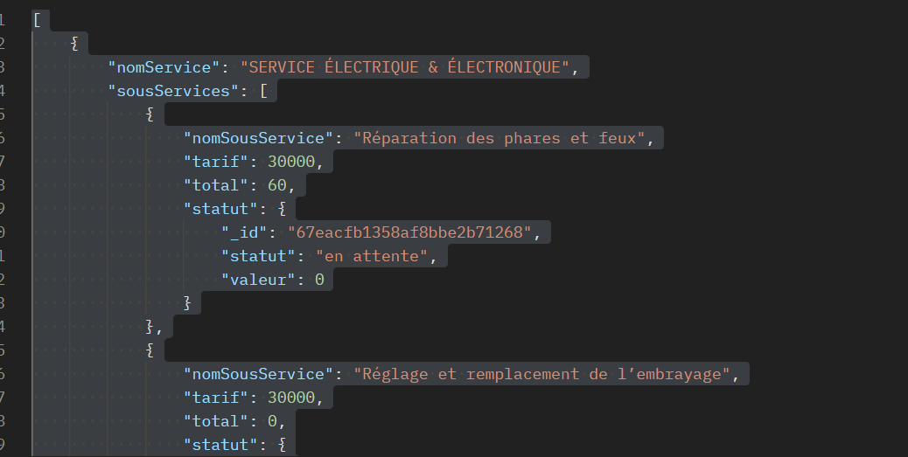
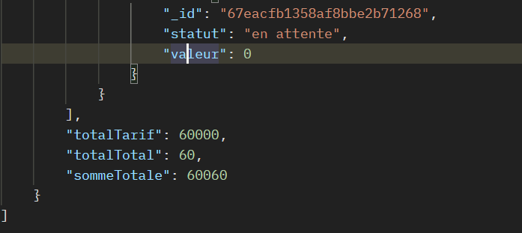

API sous-service refusé
PUT http://localhost:5000/api/rdv/devis/refuse
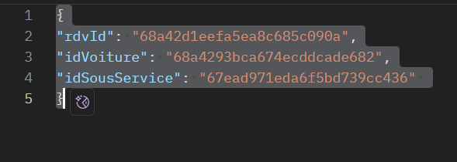
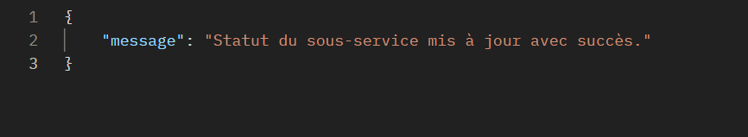

API pdf rdv/voiture
GET http://localhost:5000/api/rdv/pdfDetailDevis/:rdvId/:idVoiture
** Les sous-services qui ont été refusé ne sont pas compté dans le PDF
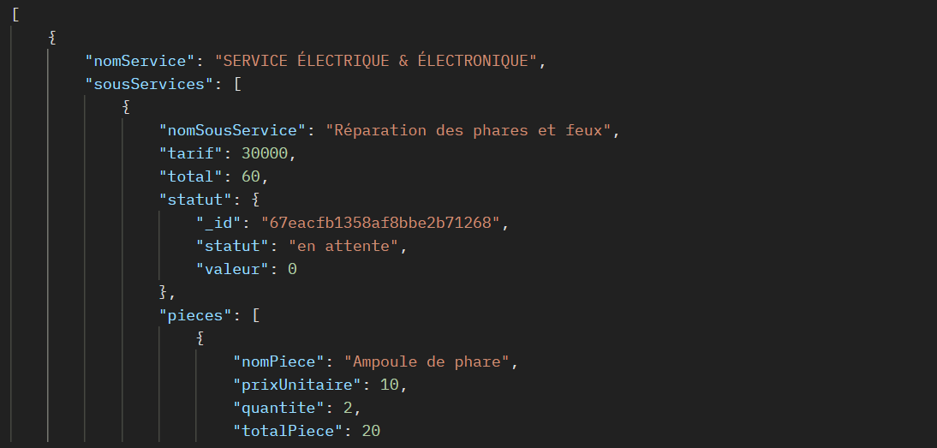
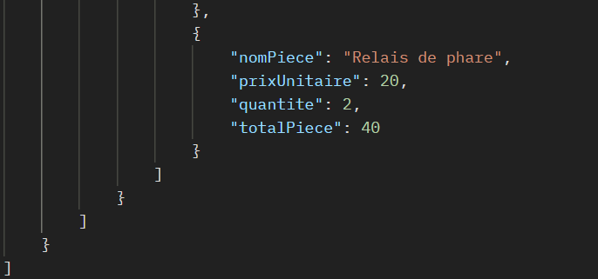

API pdf en entier de devis pour un RDV
GET http://localhost:5000/api/rdv/pdfDetailDevis/:rdvId
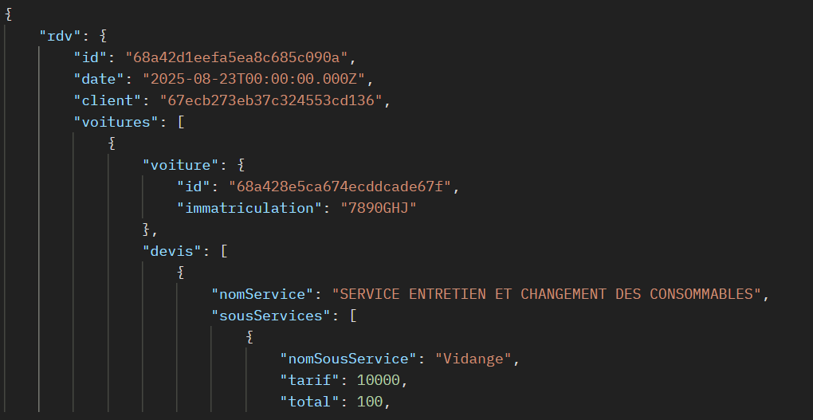
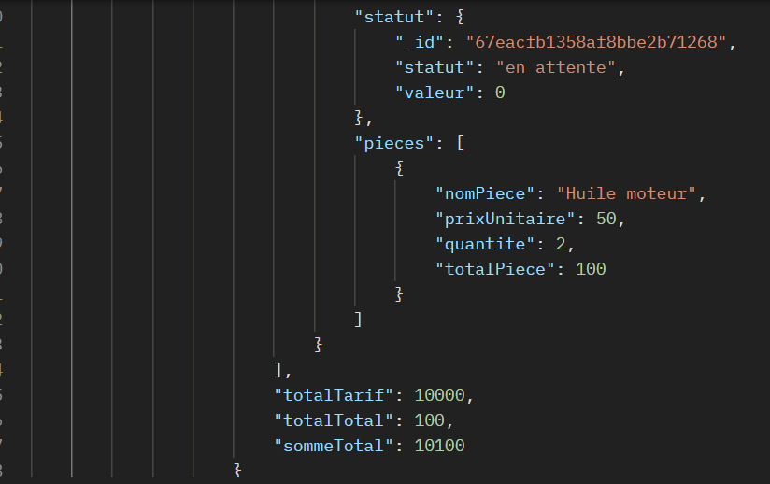
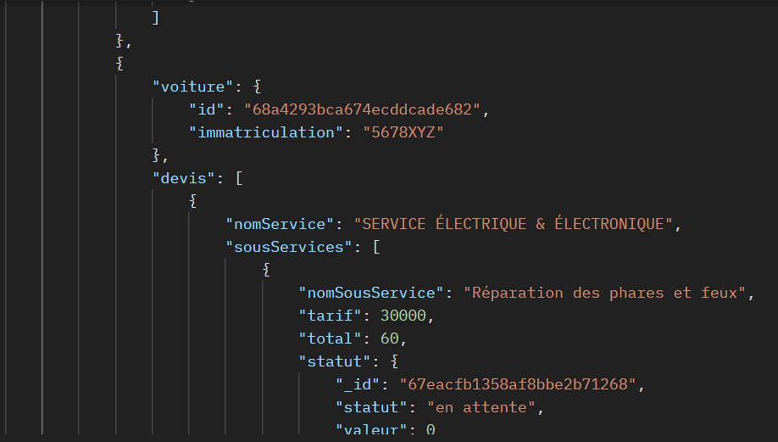
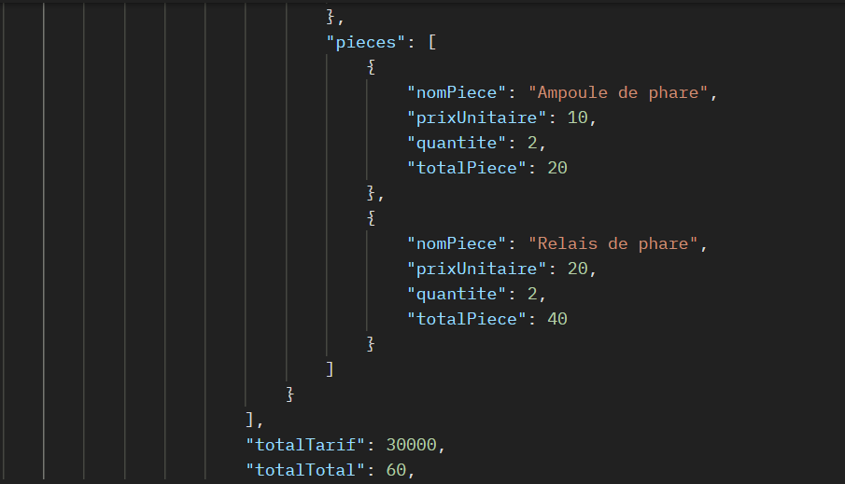
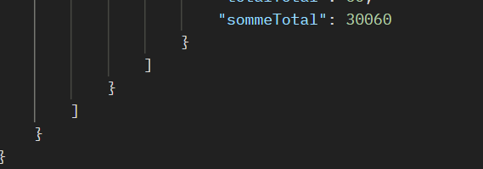

API 2ème validation si NON
PUT http://localhost:5000/api/rdv/nonvalidation2/68a42d1eefa5ea8c685c090a
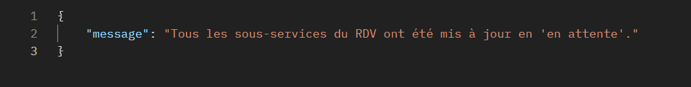

API 2ème validation si OUI
PUT http://localhost:5000/api/rdv/devis/final

